с. ЧУМАКОВО УЧРЕДИТЕЛЬ
Куйбышевского р-на Администрация
Новосибирской области Чумаковского
сельсовета

Вестник № 358/1

05 августа 2020

О ф и ц и а л ь н ы е д о к у м е н т ы

Ч у м а к о в с к о г о с е л ь с о в е т а

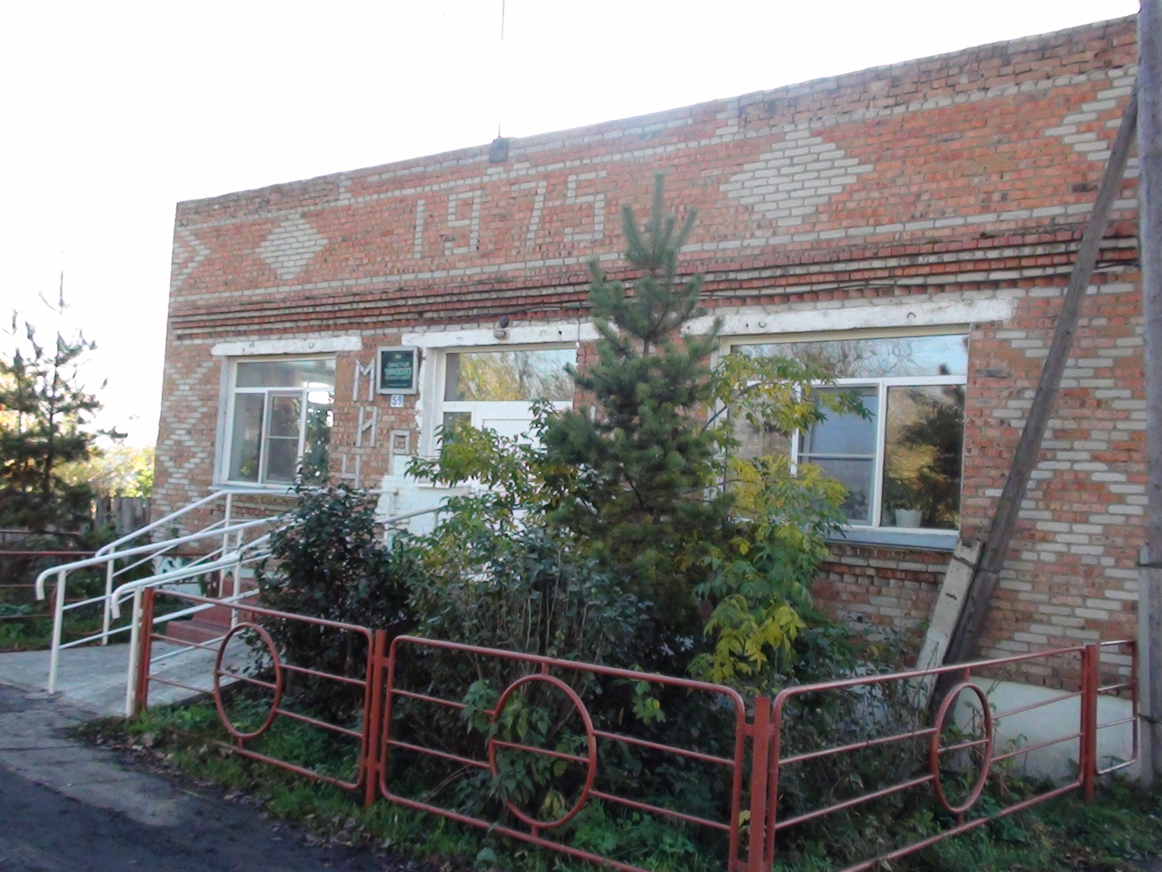

АДМИНИСТРАЦИЯ
ЧУМАКОВСКОГО СЕЛЬСОВЕТА
КУЙБЫШЕВСКОГО РАЙОНА
НОВОСИБИРСКОЙ ОБЛАСТИ

ПОСТАНОВЛЕНИЕ

03.08.2020 с. Чумаково № 70

О создании жилищной комиссии при администрации Чумаковского сельсовета Куйбышевского района Новосибирской области
В соответствии с Жилищным кодексом Российской Федерации, Федеральным законом от 06.10.2006 N 131-ФЗ «Об общих принципах организации местного самоуправления в Российской Федерации», Уставом Чумаковского сельсовета Куйбышевского района Новосибирской области, администрация Чумаковского сельсовета
ПОСТАНОВЛЯЕТ:
- Утвердить Положение о жилищной комиссии администрации Чумаковского сельсовета Куйбышевского района Новосибирской области (Приложение 1).
- Утвердить состав жилищной комиссии администрации Чумаковского сельсовета Куйбышевского района Новосибирской области (Приложение 2).
- Опубликовать настоящее постановление в периодическом печатном издании «Вестник» органов местного самоуправления Чумаковского сельсовета и на официальном сайте администрации Чумаковского сельсовета Куйбышевского района Новосибирской области в телекоммуникационной сети «Интернет».
- Настоящее постановление вступает в силу с момента его обнародования.
- Контроль за исполнением постановления оставляю за собой.

Глава Чумаковского сельсовета
Куйбышевского района
Новосибирской области А.В. Банников

Приложение № 1
к постановлению администрации
Чумаковского сельсовета
Куйбышевского района
Новосибирской области
от 03.08.2020 г. №70
ПОЛОЖЕНИЕ
О ЖИЛИЩНОЙ КОМИССИИ
администрации Чумаковского сельсовета Куйбышевского района Новосибирской области

1. Общие положения
1.1. Настоящее Положение о жилищной комиссии при администрации Чумаковского сельсовета Куйбышевского района Новосибирской области определяет понятие, цели создания, задачи, функции, права, организацию деятельности, порядок работы жилищной комиссии при администрации Чумаковского сельсовета Куйбышевского района Новосибирской области (далее – Комиссия).
1.2. Комиссия является коллегиальным органом, созданным на постоянной основе.
1.3. Комиссия создается в целях учета администрацией Чумаковского сельсовета Куйбышевского района Новосибирской области объективного рассмотрения обращений граждан по вопросам улучшения жилищных условий, установления очередности, вынесения решений по вопросам о предоставлении жилых помещений и другим вопросам, относящимся к сфере реализации жилищных прав граждан.
1.4. Комиссия в своей деятельности руководствуется Конституцией Российской Федерации, федеральными законами Российской Федерации, Жилищным кодексом Российской Федерации, указами и распоряжениями Президента Российской Федерации, постановлениями и распоряжениями Правительства Российской Федерации, нормативными правовыми актами федеральных органов исполнительной власти, нормативными правовыми актами Новосибирской области, постановлениями и распоряжениями Губернатора Новосибирской области, Уставом и другими муниципальными правовыми актами Чумаковского сельсовета Куйбышевского района Новосибирской области, а также настоящим Положением.
1.5. Состав комиссии утверждается настоящим постановлением.

2. Полномочия, права и обязанности Комиссии
2.1. Комиссия рассматривает вопросы, возникающие при ведении учёта граждан, признанными нуждающимися в жилых помещениях, предоставляемых по договорам социального найма и улучшении жилищных условий; вопросы обмена жилых помещений по договорам социального найма; вопросы предоставления жилых помещений по договорам социального найма. 2.2. К полномочиям Комиссии относится: 1) установление размера располагаемого дохода и потребности в средствах на приобретение жилья, приходящегося на каждого члена семьи, и стоимости имущества, находящегося в собственности членов семьи и подлежащего налогообложению, в целях признания граждан малоимущими; 2) рассмотрение заявлений и документов, представляемых гражданами для постановки на учёт в качестве нуждающихся в жилых помещениях, предоставляемых по договорам социального найма или в улучшении жилищных условий, и принятие решений о возможности постановки на учёт, либо об отказе в принятии на учёт; 3) принятие решений о снятии граждан с учёта в качестве нуждающихся в жилых помещениях, предоставляемых по договорам социального найма; 4) принятие решений по результатам проведения перерегистрации граждан, принятых на учёт в качестве нуждающихся в жилых помещениях, предоставляемых по договорам социального найма (один раз в три года в период с 1 января по 1 апреля); 5) принятие решений о предоставлении в установленном порядке малоимущим гражданам по договорам социального найма жилых помещений муниципального жилищного фонда; 6) принятие решения о даче согласия на обмен жилых помещений по договору социального найма между гражданами, проживающими в жилых помещениях по договорам социального найма и проверка представленных документов; 7) рассмотрение вопросов о внесении изменений в договоры социального найма при изменении состава нанимателей; 8) ведение в установленном порядке учёта граждан в качестве нуждающихся в жилых помещениях, предоставляемых по договорам социального найма; 9) рассмотрение других вопросов по распоряжению и управлению муниципальным жилищным фондом (в том числе непригодным для постоянного проживания) в соответствии с полномочиями администрации и действующим законодательством Российской Федерации. 2.3. В целях принятия обоснованного решения Комиссия имеет право: 1) обследовать жилищные условия заявителя с последующим составлением акта обследования жилого помещения (приложение № 1); 2) приглашать на заседание Комиссии заявителей и членов их семей; 3) запрашивать, в случае необходимости, документы от заявителей, а так же в государственных органах и подведомственных государственным органам организациях, в распоряжении которых находятся указанные документы в соответствии с нормативными правовыми актами Российской Федерации, нормативными правовыми актами Новосибирской области. 2.4. Комиссия обязана по результатам рассмотрения заявления о принятии на учёт и иных, представленных или полученных по межведомственным запросам документов, в течение 30 (тридцати) рабочих дней со дня принятия заявления о принятии на учёт по выбору гражданина по одному из оснований (как малоимущий гражданин или как относящийся к определённой федеральным законом или законом Новосибирской области категории) или по всем основаниям, принять решение о принятии на учёт либо об отказе в принятии на учёт. 2.5. Решения Комиссии являются рекомендательными для принятия правовых актов администрацией Чумаковского сельсовета. Решения Комиссии доводятся до сведения граждан и реализуются только после издания правового акта администрации Чумаковского сельсовета. 2.6. Комиссия обязана в течение 3 (трёх) рабочих дней со дня принятия решения о принятии на учёт граждан в качестве нуждающихся в жилых помещениях, предоставляемых по договорам социального найма либо об отказе в принятии на учёт, выдать или направить гражданину, подавшему соответствующее заявление, документ (постановление администрации Чумаковского сельсовета), подтверждающий принятие такого решения.
3. Организация деятельности жилищной комиссии

3.1. Основной формой работы жилищной комиссии являются заседания, на которых рассматриваются вопросы, отнесенные к ее компетенции. 3.2. Заседания жилищной комиссии проводятся один раз в месяц и по мере необходимости. 3.3. Заседание жилищной комиссии созывается председателем по его собственной инициативе, по требованию членов комиссии (кворум не менее 3 человек). 3.4. Члены жилищной комиссии извещаются секретарем жилищной комиссии о предстоящем заседании не менее чем за 2 дня до даты его проведения. 3.5. Заседание жилищной комиссии правомочно, если на нем присутствует не менее половины членов комиссии. 3.6. Решение жилищной комиссии принимается большинством голосов членов комиссии, присутствующих на заседании. 3.7. На заседании жилищной комиссии ведется протокол, в котором указываются рассмотренные вопросы, мнения членов комиссии, принятое решение по рассмотренным вопросам. Форма протокола заседания жилищной комиссии приложение № 2 к настоящему Положению. 3.8. Протокол жилищной комиссии подписывается председателем и секретарем комиссии, а в его отсутствие заместителем председателя комиссии. 3.9. Протокол ведет секретарь жилищной комиссии. При отсутствии секретаря, протокол ведет член комиссии по указанию председателя комиссии или заместителя председателя комиссии. 3.10. Секретарь жилищной комиссии обязан вести книгу учета граждан, нуждающихся в улучшении жилищных условий. Книга учета должна быть пронумерована, прошнурована и скреплена печатью. Книга учета хранится у секретаря комиссии. 3.11. Необходимые поправки вносятся в протоколы за подписью председателя, заместителя и секретаря жилищной комиссии. 3.12. Протоколы, решения и иная документация Комиссии хранится в администрации Чумаковского сельсовета Куйбышевского района Новосибирской области. 3.13. Администрация Чумаковского сельсовета Куйбышевского района Новосибирской области обеспечивает хранение учётных дел в течение 3 (трёх) лет с момента снятия граждан с учёта с последующей передачей в архив.

Приложение № 1
к Положению о жилищной комиссии
администрации Чумаковского сельсовета
Куйбышевского района Новосибирской области

АКТ
обследования жилого помещения

Дата обследования " " 20 с. Чумаково

_______________________________________________________________________________________________________________________________
(фамилия, имя, отчество, должности лиц, проводивших обследование)

_____________________________________________________________________________________________________________________________________________________________________________________________________________________________________________________________________________________________________________________________________________________________________________________________________________________________________________________________________________________________________________________________________________________________________________________________________________________________________________________________________________________________________________________________________________________________________________________________________________________________________________________________________________________________________________________________________________________________________

В присутствии _______________________________________________________________________________________________________________________________
(проживающий, находящийся в данном жилом помещении в момент проведения обследования,

_______________________________________________________________________________________________________________________________
фамилия, имя, отчество)

Проведено обследование состояния жилого помещения, расположенного по адресу:

_______________________________________________________________________________________________________________________________
(адрес полностью: область, район, посёлок, село, микрорайон, улица, дом, квартира и пр.)

_______________________________________________________________________________________________________________________________

На момент обследования установлено:
Нанимателем данного жилого помещения по договору социального найма является:

_______________________________________________________________________________________________________________________________
(фамилия, имя, отчество полностью, год рождения)
на основании _______________________________________________________________________________________________________________________________
(наименование, дата выдачи, номер правоустанавливающего документа)

_______________________________________________________________________________________________________________________________
договор социального найма, ордер)

_______________________________________________________________________________________________________________________________

В договор социального найма (в ордер) в качестве члена(ов) семьи нанимателя включены:

_______________________________________________________________________________________________________________________________
(фамилия, имя, отчество полностью, год рождения всех граждан, в том числе несовершеннолетнего(них))

____________________________________________________________________________________________________________________________________________________________________________________________________________________________________________________________________________________________________________________________________________________________________________________________________________________________________________________________________________________________________________________________

Граждане, проживающие в данном жилом помещении по другим основаниям:

_______________________________________________________________________________________________________________________________
(фамилия, имя, отчество полностью, год рождения, основание для проживания; родственные связи по отношению

_______________________________________________________________________________________________________________________________
к нанимателю жилья, членам семьи; отсутствие оснований)

_____________________________________________________________________________________________________________________________________________________________________________________________________________________________________________________________________________________________________________________________________________________________________________________________

Техническая характеристика жилого помещения.
Жилое помещение расположено на этаже, -этажного дома.
(кирпичного, панельного, брусчатого, каркасно-засыпного и пр.)

Жилое помещение общей площадью кв. м. состоит из комнат.

Состояние жилого помещения, дома:

_______________________________________________________________________________________________________________________________
(ветхий, аварийный; комнаты сухие, светлые, проходные и пр.)

____________________________________________________________________________________________________________________________________________________________________________________________________________________________________________________________________________________________________________________________________________________________________________________________________________________________________________________________________________________________________________________________

Благоустройство жилого помещения, дома:
_______________________________________________________________________________________________________________________________
(водопровод, канализация, вид отопления, газ, ванна, туалет и пр.)

_____________________________________________________________________________________________________________________________________________________________________________________________________________________________________________________________________________________________________________________________________________________________________________________________

Санитарно-гигиеническое состояние жилого помещения, дома:

______________________________________________________________________________________________________________________________
(хорошее, удовлетворительное, неудовлетворительное, требуется ремонт: текущий, капитальный и пр.)

_____________________________________________________________________________________________________________________________________________________________________________________________________________________________________________________________________________________________________________________________________________________________________________________________

Подписи специалистов, проводивших обследование:

_______________________________________________________________________________________________________________________________
(подпись; фамилия, имя, отчество; должность лица, проводившего обследование)

_______________________________________________________________________________________________________________________________
(подпись; фамилия, имя, отчество; должность лица, проводившего обследование)

_______________________________________________________________________________________________________________________________
(подпись; фамилия, имя, отчество; должность лица, проводившего обследование)

_______________________________________________________________________________________________________________________________
(подпись; фамилия, имя, отчество; должность лица, проводившего обследование)

Приложение № 2
к Положению о жилищной комиссии
администрации Чумаковского сельсовета
Куйбышевского района Новосибирской области

Протокол № ____

заседания жилищной комиссии
при администрации Чумаковского сельсовета
Куйбышевского района Новосибирской области

« ___ » _________ 20___ года с. Чумаково

Присутствовали:  Председатель жилищной комиссии | __________________  (Фамилия, инициалы)
Заместитель председателя жилищной комиссии | __________________
Секретарь жилищной комиссии | (Фамилия, инициалы)  __________________
Члены комиссии: | (Фамилия, инициалы)  __________________
(Фамилия, инициалы)
__________________
(Фамилия, инициалы)
__________________
Приглашенные: | (Фамилия, инициалы)  __________________
 | _____________________

ПОВЕСТКА ДНЯ:

1. _____________________________________________________________________
2. _____________________________________________________________________

1. СЛУШАЛИ:
__________________________________________________________________________________________________

РЕШИЛИ:
__________________________________________________________________________________________________

2. СЛУШАЛИ:
__________________________________________________________________________________________________

РЕШИЛИ:
__________________________________________________________________________________________________

Председатель жилищной комиссии __________________
(фамилия, инициалы)

Секретарь жилищной комиссии __________________
(фамилия, инициалы)

Приложение № 2
к постановлению администрации
Чумаковского сельсовета
Куйбышевского района
Новосибирской области
от 03 .08.2020 г №70

Состав жилищной комиссии
администрации Чумаковского сельсовета Куйбышевского района Новосибирской области

Председатель комиссии – Банников Александр Викторович, глава Чумаковского сельсовета;
Заместитель председателя комиссии – Тиссен Ирина Анатольевна, заместитель главы администрации Чумаковского сельсовета;
Секретарь комиссии – Васильева Яна Сергеевна, специалист 1 разряда администрации Чумаковского сельсовета.
Члены комиссии:
- Богданова Лариса Викторовна - председатель Совета депутатов Чумаковского сельсовета;
-Решетняк Наталья Васильевна - депутат Совета депутатов Чумаковского сельсовета;
-Головач Мария Савельевна – специалист 1 разряда администрации Чумаковского сельсовета;
-Банникова Мария Викторовна - специалист 1 разряда администрации Чумаковского сельсовета.

Председатель редакционного Совета | адрес издателя: | тираж
А.В. Банников | с. Чумаково, ул. Ленина, 59 | 50 экз.

